**Strojno učenje: algoritem K najbližjih sosedov**

Projektna naloga pri predmetu Modeli in odločitveni sistemi

**Avtor:** Urban Vižintin

**Smer študija: ITK (UN)**

**Študijsko leto: 2021/22**

# Opis projektne naloge

Pri sledeči projektni nalogi sem se iz ponujenih algoritmov odločil za algoritem KNN (K najbližjih sosedov), saj je meni osebno najbolj razumljiv. Za programski jezik sem si izbral Python, s pomočjo katerega bom razdelil podatkovno zbirko bankovcev na učno in testno množico (k-fold : k = 5). Pri računanju matrik ter ostalih atributov teh foldov si bom pomagal z različnimi Pythonovimi knjižnicami (Numpy ...). Celoten implementiran primer bo nato izrisan v programskem orodju Orange3, v katerega bom tudi vnesel vhodne podatke in simuliral celkotno strojno učenje. Pridobljene rezultate bom primerjal s svojim programom in izpostavil razne razlike oziroma podobnosti.

# Rezultati v Orange3

Slika, ki vsebuje besede besedilo, posnetek zaslona, notranji

Opis je samodejno ustvarjen

Kot se vidi, je algoritem bil skorajda popolnoma točen pri napovedovanju novih primerkov.

# Rezultati mojega programa

Slika, ki vsebuje besede besedilo

Opis je samodejno ustvarjen

# Primerjava Orange3 ter mojega programa

Obadva algoritma sta izračunala skoraj stoprocentno natančnost pri napovedovanju vrednosti, vendar je bil moj model kanček manj natančen.

# Orange3 shema

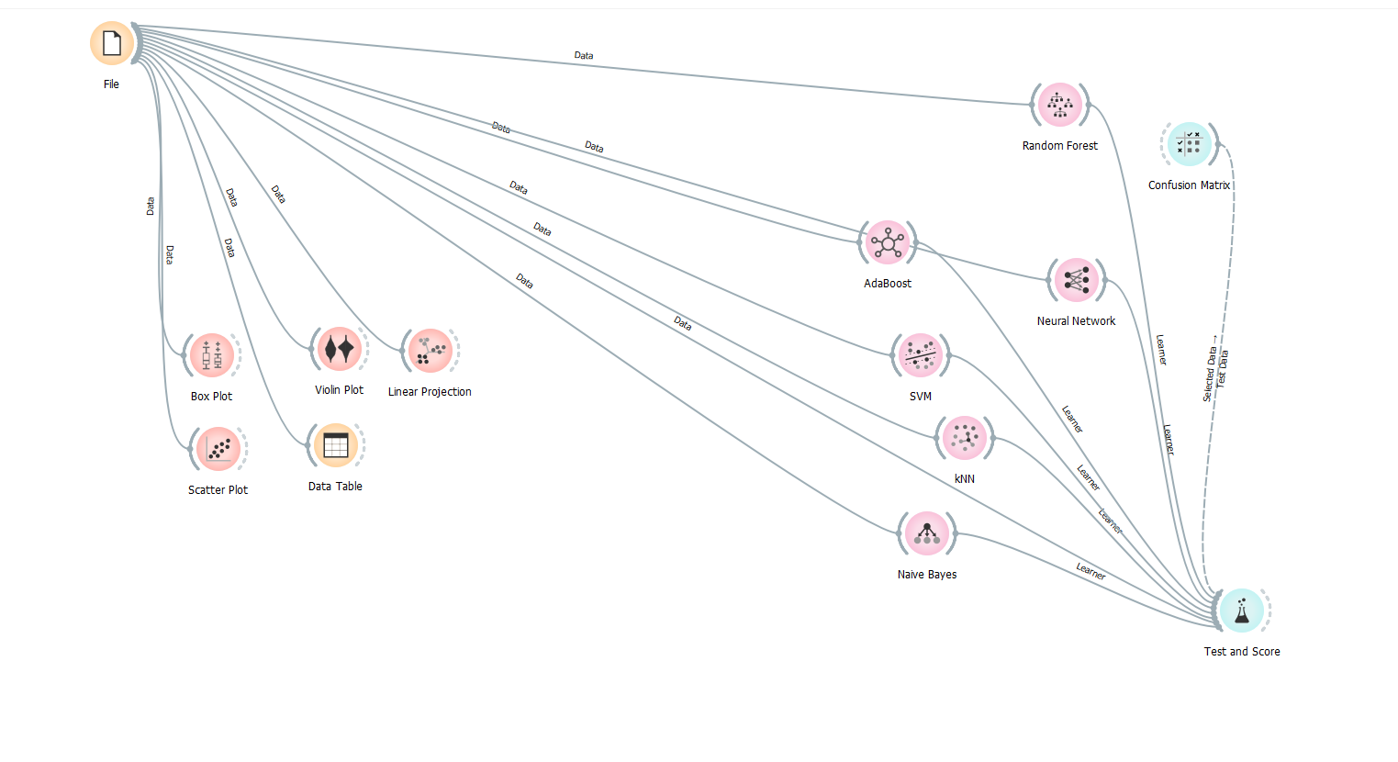

# Grafi

-> Violin plot:

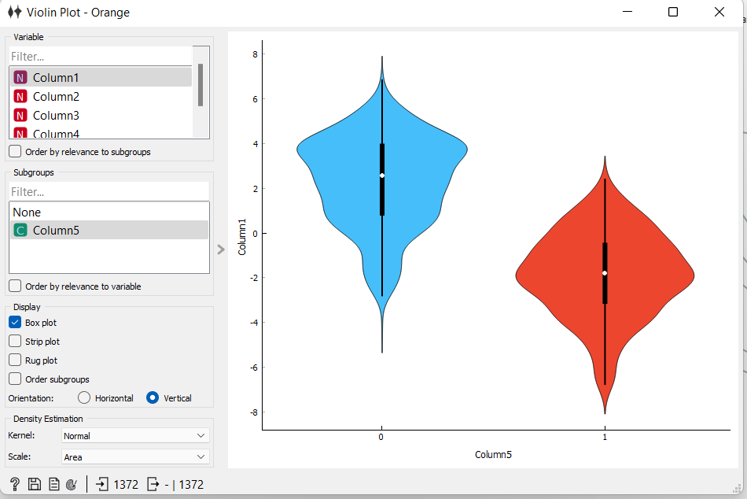

-> Boxplot:

